* **文件夹STM32FreeModbus**

1. 实现基本的Free Modbus通信协议，在Free-Modbus的基础上，移植到STM32平台上；
2. 重点关注main.c，portserial.c，porttimer.c三个文件，main.c主要是对相应功能码的原理进行操作；portserial.c配置相应的串口信息，串口初始化，波特率，数据位，校验位等信息, porttimer.c主要是进行定时器参数配置，定时时间等信息。移植过程中，主要修改这些信息；
3. 对保持寄存器读写时候，数据变化都是存储在定义的数组中，也就是usRegHoldingBuf[REG_HOLDING_NREGS]；

* **文件夹NSLHV5**

1. 基于NSLH项目，采用FreeModbus通信，通信速率为19200；
2. 实际测试过程中发现，连接10min左右，通信会断掉，原因未知；
3. 对数据读写时候，数据都是保存在相应的变量中；

* **移植的过程中重点注意的地方**
* 第一次发送：

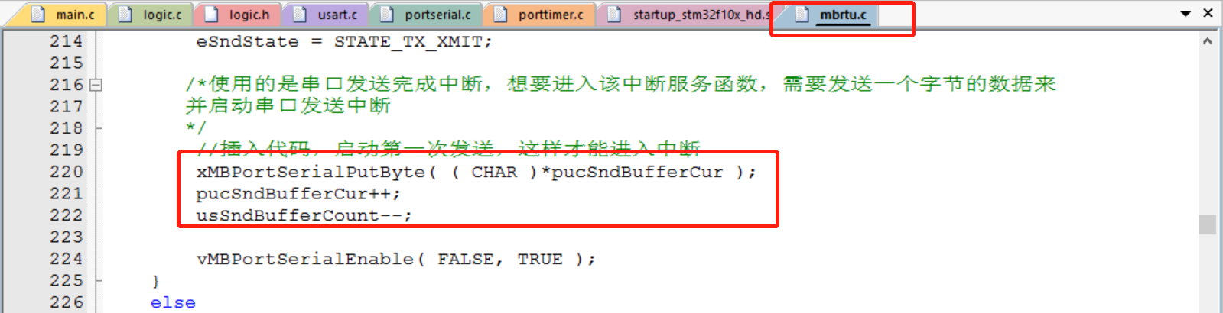

* 地址对齐：按协议寻址1--16，对应的就是0—15，所以代码中的起始地址应该是从1开始，也就是如下图

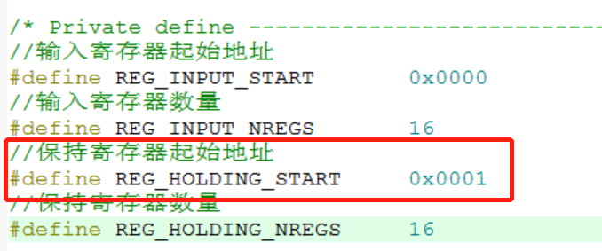

* 数据映射表：可以同时实现对自定义变量进行读写，而不是定义的数组读写；

